企业办公自动化系统使用说明书

配置源程序

附加SQLServer2005数据库
（1）将MR\01\WebRoot\Database文件夹中的数据库文件拷贝到本地机器中。
（2）打开SQLServer2005企业管理器，展开“数据库”节点，点击鼠标右键选择“附加”，即可打开附加数据库窗体，单击该窗体中的“附加”按钮，打开选择附加文件对话框，选择本项目数据库地址选择db_work_Data.MDF文件。单击“确定”按钮。即可完成数据库的复制。

将程序导入到MyEclipse中，并发布运行
（1）将“MR\08\”文件夹拷贝到MyEclipse的工作空间中。
（2）启动MyEclipse，在左侧的“包资源管理器”中，单击鼠标右键，选择“Import”菜单项，在弹出的对话框中，展开General节点，并选择“Existing Projects into Workspace”子节点，如图1.1所示。
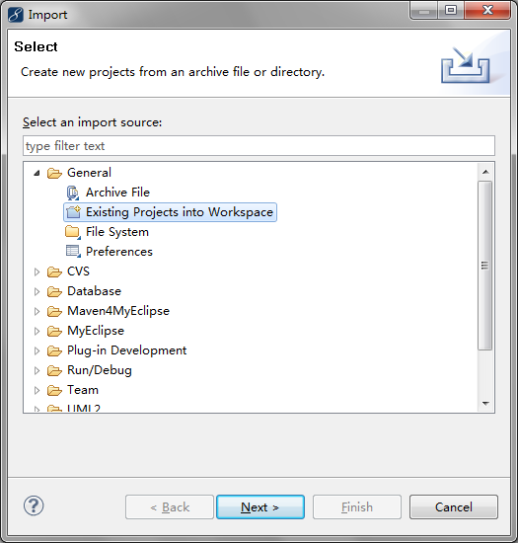
图1.1 Import对话框
（3）单击“next”按钮，进入到Import Projects对话框中，选择工作空间中的01，单击“Finish”按钮，完成项目的导入。
（4）将程序所需的SQL Server数据库驱动包（sqljdbc.jar）、Struts1框架需要的jar包，Hibernate3.0框架jar包，拷贝到工程的WebRoot\WEB-INF\lib文件夹中。
（5）单击工具栏中的按钮，在弹出对话框的project下拉列表框中，选择项目名称08，单击add按钮，在弹出的new deployment对话框的server下拉列表框中选择要使用的服务器这里为MyEclipse Tomcat，单击Finish按钮，返回到Project Deployments对话框中，单击OK按钮。
（6）单击工具栏中的按钮的三角形，在弹出菜单中选择“MyEclipse Tomcat/Start”菜单项，开启Tomcat服务器。
（7）打开IE浏览器，在地址栏中输入http://localhost:8080/08，并按下Enter键，进入本程序主页面。

使用说明

系统介绍
本系统是根据中小型企业的需求进行设计的，具有以下特点：界面友好，采用人机对话方式，操作简单。信息查询灵活、快捷、数据存储安全。实现各种记录的添加、修改、删除及查询功能。对用户输入的数据，系统进行严格的数据检查，尽可能排除人为错误。合理的分配权限，保证了系统的安全性。系统运行稳定，安全可靠。

操作注意事项
本系统实现了用户权限控制，管理员可以实现对数据的管理，普通用户只能实现数据的查询，管理员用户名：mr，密码：mrsoft。

操作流程
（1）访问本站，首先进入系统登录页面。
（2）登录成功后，进入系统首页，在树形菜单中为用户提供了“日常管理”、“考勤管理”、“员工管理”等内容。
（3）如果用户提交的审核内容，没有通过管理员的审核，可以修改，审核通过后不可修改。

